北京市参加“第十届全国中小学体育与健康课教学展示研讨活动”报送材料

北京市中小学优秀健康教育课
教学设计

任课教师：张丽莉
性 别：女
单 位：北京市通州区台湖学校
年 龄：38岁
教 龄：10年
职 称：一级教师
授课年级：五年级
教学内容：《科学管理体重-吃出健康身材》
联系电话: 18612990495
《科学管理体重-吃出健康身材》

授课教师 张丽莉 单位：北京市通州区台湖学校
指导教师 崔宝春 单位：北京市通州区教师研修中心
指导教师 魏亮 单位：北京史家小学通州分校
- 指导思想
以新课标中坚持“健康第一”的教育理念为指导思想，以发展学生体育核心素养为引领，重视育体与育心、体育与健康教育相融合，充分体现健身育人本质特性，引导学生形成健康与安全的意识及良好的生活方式，促进学生身心健康、体魄强健、全面发展。通过体育与健康课程的学习，学生能理解体育锻炼对健康的重要性，积极参加校内外体育锻炼，逐步形成体育锻炼意识和习惯；掌握营养膳食等知识与方法，并运用在学习和生活中；在遭受挫折和失败时保持情绪稳定；交往与合作能力提升，适应自然环境的能力增强。
二、教学背景分析
1．教材分析
《科学管理体重》共安排3次课，本节课为第2次课。科学管理体重对于小学生身心健康至关重要，以评价体重、合理膳食和科学锻炼为主要内容。目的在于能让学生理解一日三餐的营养要求与作用、合理膳食的意义，以及营养均衡和饮食多样化的益处，知道适当运动有利于食物的消化和营养的吸收；理解正常体重、超重、肥胖和体重不足的概念，以及超重、肥胖与健康问题的关系；知道保持正常体重的方法。
- 学情分析
（1）学生学习基础：本班学生在四年级下学期已经通过健康教育课了解了运动前后的饮食卫生以及营养不良与肥胖，知道一些简单的健康饮食与肥胖之间的关系，知道自己胖了、瘦了、高了、矮了但是不知道如何科学的评价自己的身高体重。本单元第一次课已经学习了体重指数的计算方法以及评价标准，学生已经能够清晰的掌握。
（2）确定学生的学习起点：选择一项重要的内容，能让所有学生知道如何评价自己的体重，最重要的是管理自己的体重，作为单元第2次课的学习，突出理解合理膳食，超重肥胖学生知道减肥膳食，正常体重学生知道如何合理膳食并维持体重，低体重的同学知道增加体重的膳食计划，学生通过比较食物热量，选择适合自己的一日三餐，能很好的激发全体学生的学习兴趣和参与度。
（3）学生的认知水平及学生心理、生理特点：这个时期的学生处于朝气蓬勃富于想象，好奇心强，求知欲高，接受新知能力强，敢于挑战，但他们容易冲动，易受外界干扰而失去自信，缺乏持之以恒的精神。
三、学习目标
1、知道肥胖的起因和危害，能够说出超重肥胖、一般人群和低体重人群合理膳食的基本要求，不同体重学生根据自身情况并参照食物热量选出适合本组的一日三餐。
2、能够适当改变不良的饮食习惯，积极践行膳食计划，增强控制体重和保持健康的意识。
3、培养良好的团队协作意识，以及积极进取、诚信自律以及勇于战胜自我的精神。
四、教学重点、难点
教学重点：低体重、正常体重和超重、肥胖学生的膳食要求
教学难点：根据食物热量选择适合的一日三餐
五、教学准备
1、教师准备：了解班级学生数量及男女生数量，调取本班学生的最近一次身高体重数据和等级，进行合理分组并选出小组长；分组传看迷你仿真食材，了解食材名称、类型以及部分食材热量。
2、学生准备：学会测量身高体重，会用公式BMI=体重（KG）/[身高（M）]²计算出自己的BMI值，清楚自己处在什么等级，并了解一些肥胖与合理膳食的相关知识。
3、器材道具准备：充气衣服、学案44份、磁力贴14块、黑色马克笔15根、黑板擦5块、仿真迷你食物道具若干、食物热量手册15份。
4、技术准备：多媒体、翻页笔、PPT课件
六、教学流程
（一）导入：做铺垫，入新课 （约 3分钟）
1、老师扮演胖墩墩
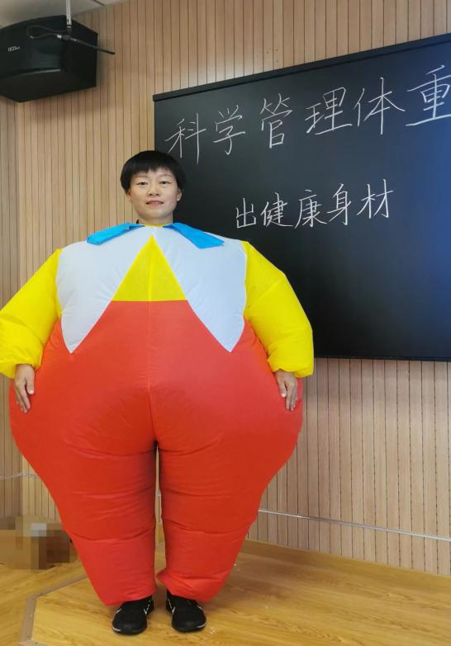
引发学生好奇和猜想“老师为什么穿成这样？”
设计意图

2、保留学生的疑问和猜想，先给同学们观看我国青少年肥胖严峻形势的视频：
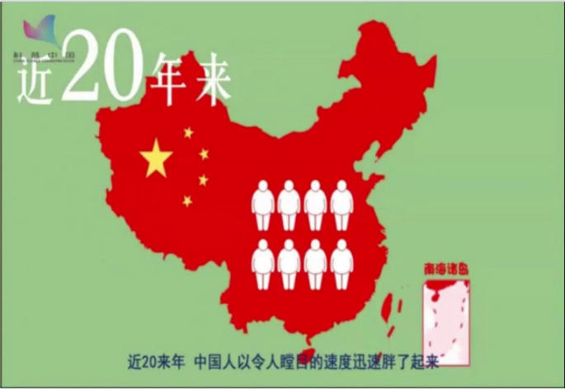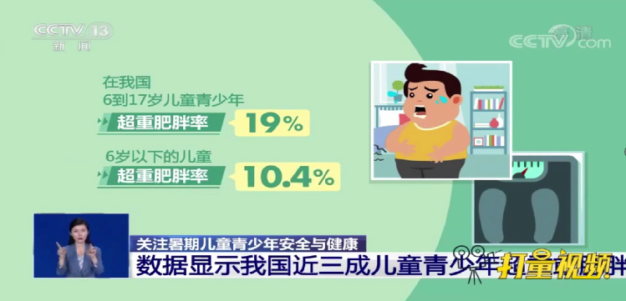
同学们通过观看视频，主动获得视频中的信息，了解我国肥胖形势以及青少年超重肥胖的形势日益严峻。
设计意图

- 活动一：师生共同体验大腹便便，了解肥胖危害 （约 6分钟）
1、老师体验胖墩墩，学生体验大腹便便
- 学生前背书包体验系鞋带、体前屈和原地高抬腿的动作；
- 学生放下书包再次体验系鞋带、体前屈和原地高抬腿的动作；
- 教师提出问题：两种体验感觉有什么不一样，哪种更轻便？
- 学生积极回答问题，教师进行简单评价。
教师和学生共同体验大腹便便，通过本体感觉来证明肥胖确实会给我们的生活和体育锻炼带来很多的不方便，为后续介绍肥胖的危害做铺垫。
设计意图

- 观看有关肥胖危害视频，了解肥胖的危害
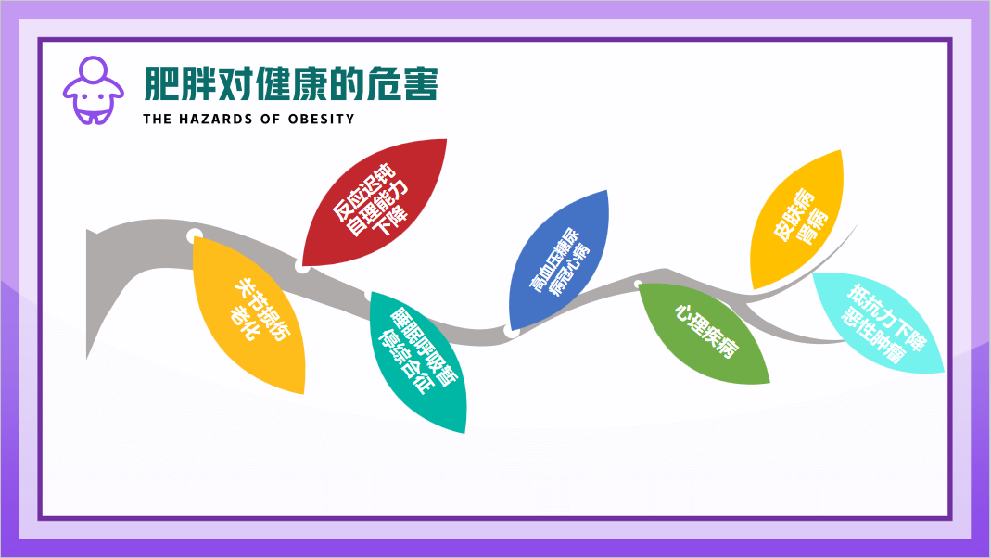
同学们通过观看视频，主动获得视频中的信息，了解肥胖对于我们的身体是百害无一利的。
设计意图

（三）活动二：了解肥胖成因，引出吃动平衡，引入吃出健康身材的主题 （约2分钟）
1、教师提问：肥胖又是什么原因造成的呢？
2、学生积极回答问题；
3、教师总结，引出吃动平衡，并引入“吃出健康身材”的主题。
让学生了解肥胖产生的原因，知道青少年肥胖多是由于不健康的生活方式引起的，只有“吃”和“动”保持平衡，才能有效的控制体重，为引出“怎样吃才健康”主题做铺垫。
设计意图

- 活动四：科学管理体重——吃出健康身材

- 活动三：吃出健康身材 （约27分钟）
1、合理膳食总体原则 （约4分钟）
（1）教师提出问题：怎样吃才健康？
（2）观看合理膳食的视频，了解合理膳食的总原则
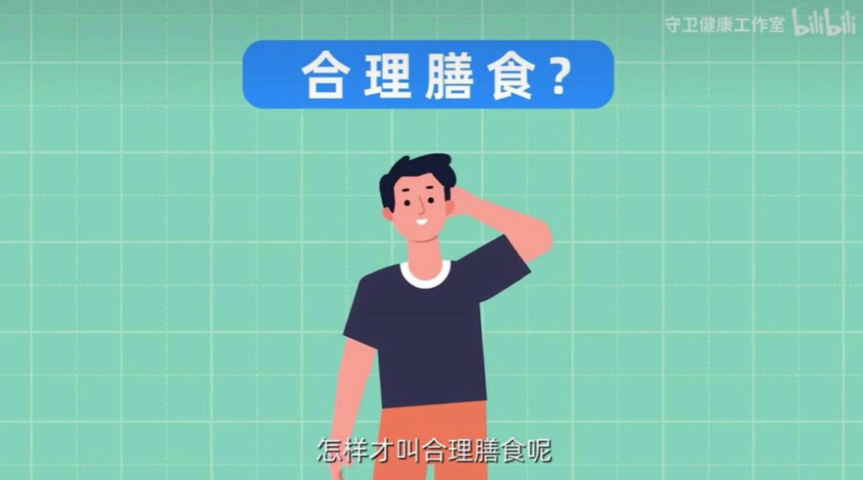
（3）师生交流—教师总结合理膳食总原则

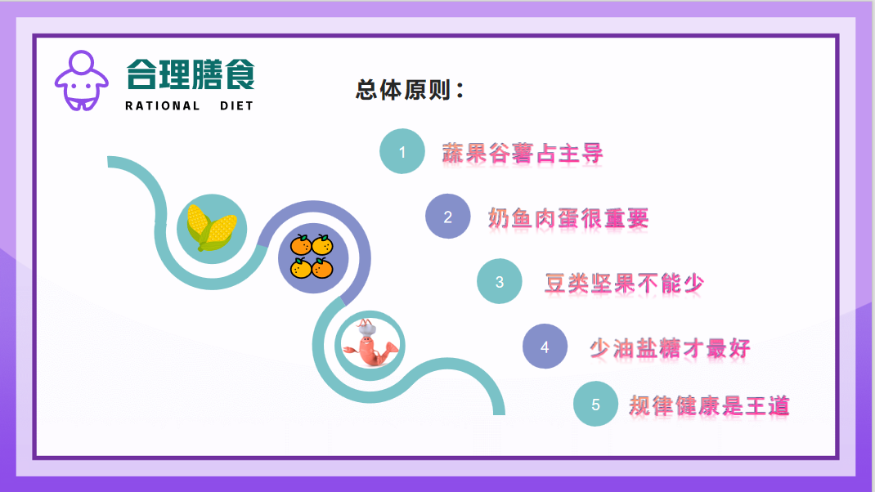
（4）教师提出问题：我们除了要合理膳食，不同体重的人群另外都需要注意哪些情况呢？
- 介绍分组依据：根据体重指数（BMI）进行分组；
- 简单向同学们传达体重是在不断变化的，所有我们才要学会控制体重；
- 布置任务：小组合作探究，为其他组别支一支招饮食小妙招。
- 小组合作探究支妙招 （约8分钟）
- 各组用自己的生活经验来帮其他组支招，从以下三个方面进行，总结并写在白板
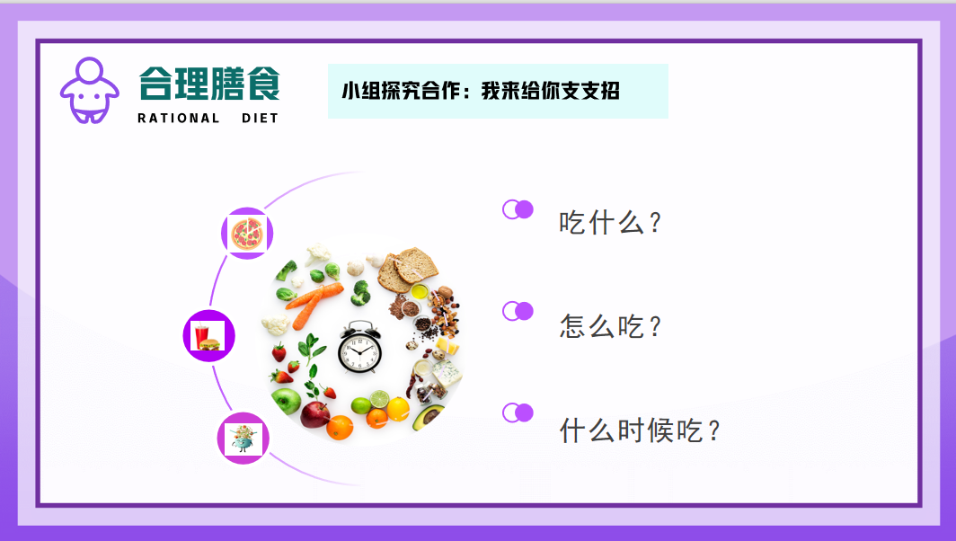
- 小组分享：分组到讲台介绍本组为其他组出的妙招，并征求被建议组的意见。

了解学生日常的生活积累，促使学生积极思考超重肥胖人群、一般人群和低体重人群饮食的要点，体现让学生自主思考、自主学习以及合作探究，考察学生互助合作、归纳总结的能力。征求被建议组同学的意见，不同组之间形成简单的思考和讨论，培养学生的批判性思维意识。

设计意图

3、不同体重人群的膳食要点 （约3分钟）
- 教师提出问题：大家支的妙招对不对呢？
- 观看不同体重人群合理膳食小视频：
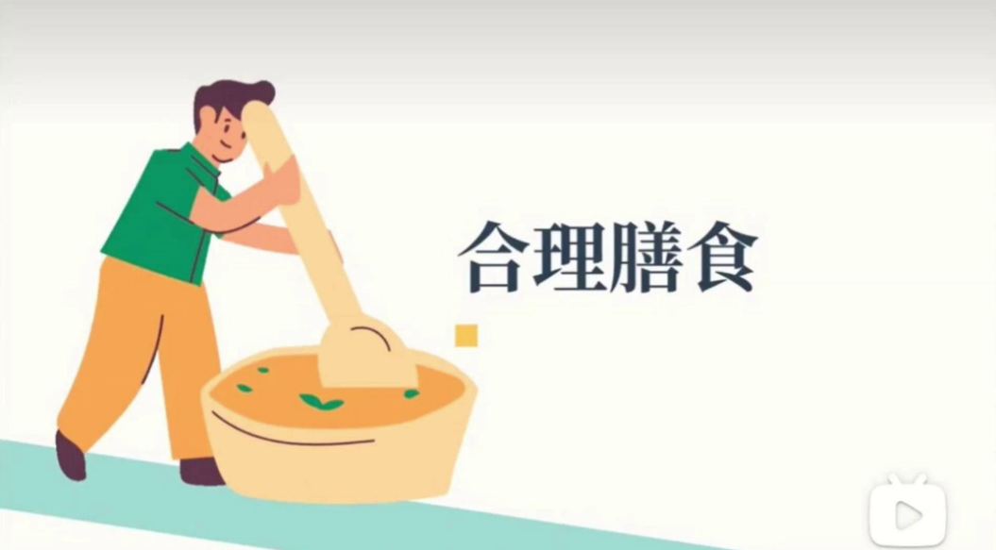
- 对比自己出的妙招和视频中的差异
- 回答问题：肥胖人群、一般人群和低体重人群三类人群的膳食要点是什么？
考查学生们自己获取关键信息的能力，带着问题和对比信息观看视频，有利于学生针对性的观看视频，提高观看视频的效率。
设计意图

- 生积极回答问题——教师简单评价总结
- 展示三类体重人群膳食要点的顺口溜：
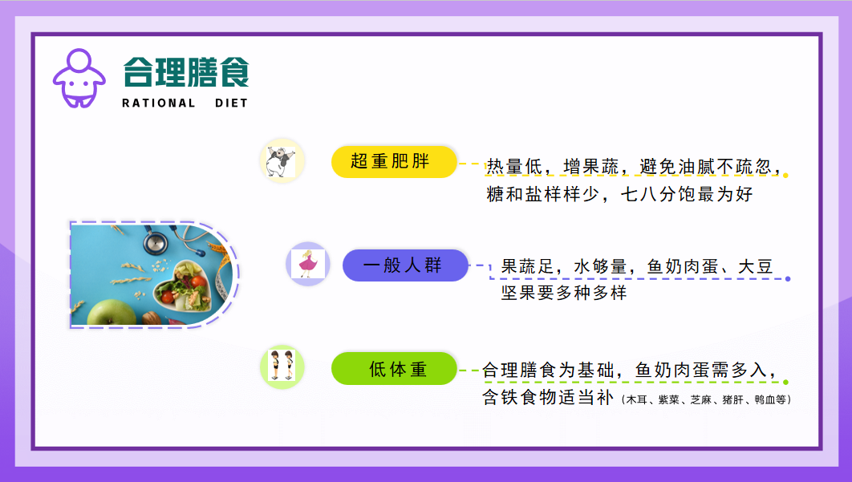
把三类人群的膳食重点变成朗朗上口的顺口溜，便于学生记忆，且印象深刻。
设计意图

4、动手选一选：小组合作选出适合本组的一日三餐 （约12分钟）
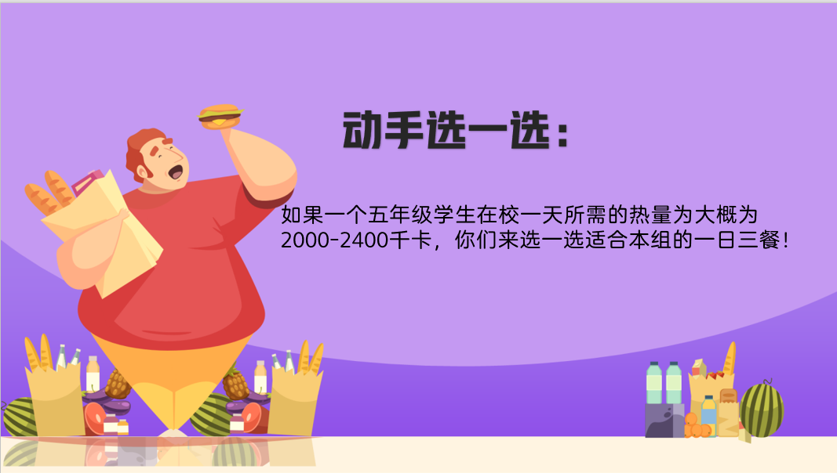
（1）供同学们选择的食物都是仿真的食物模型：
①主食类：
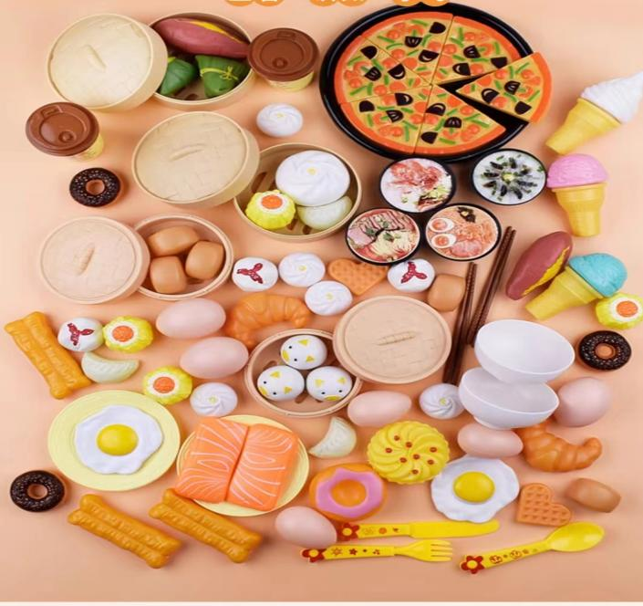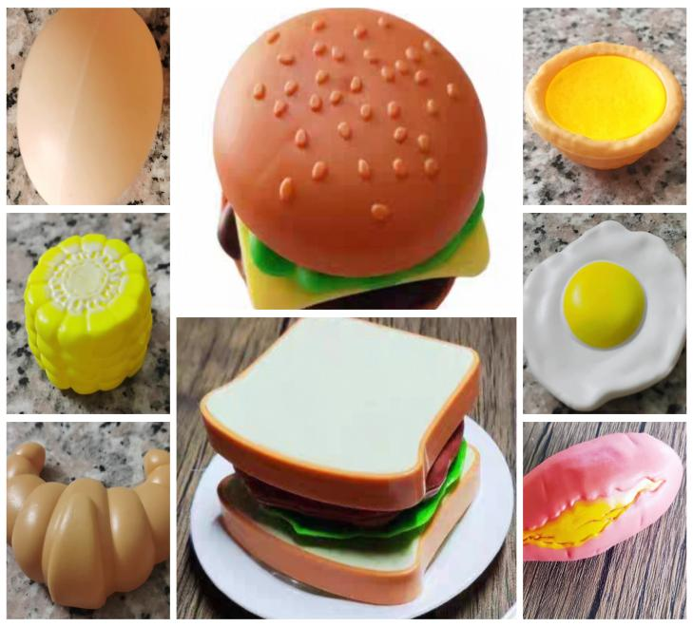
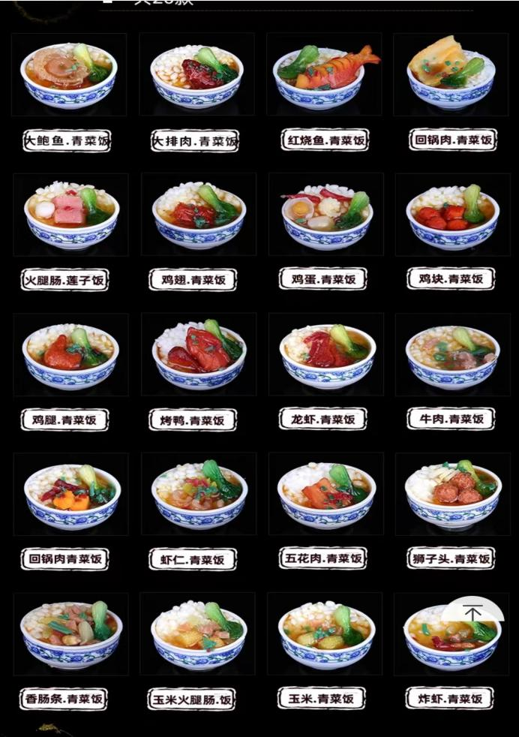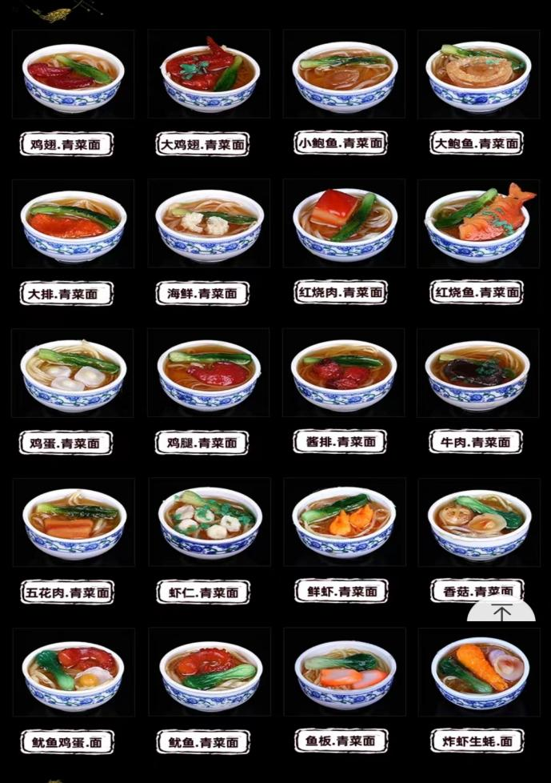
②果蔬类
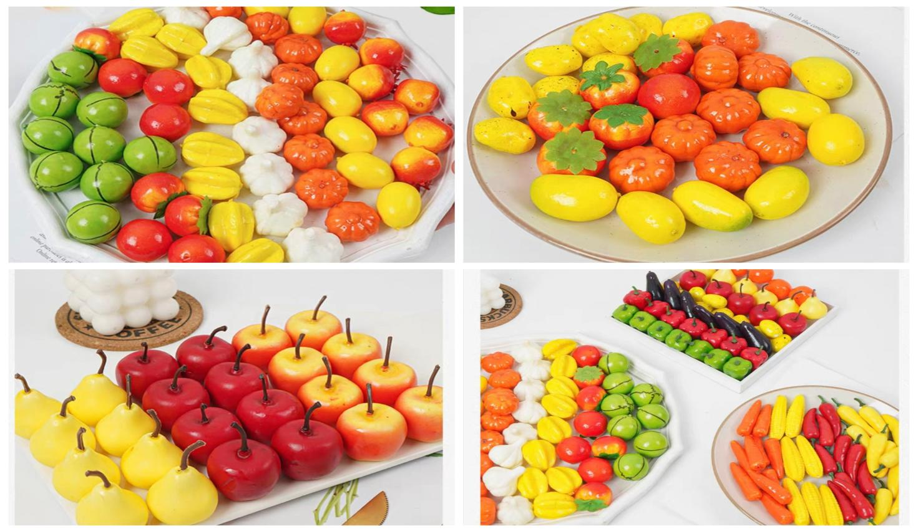
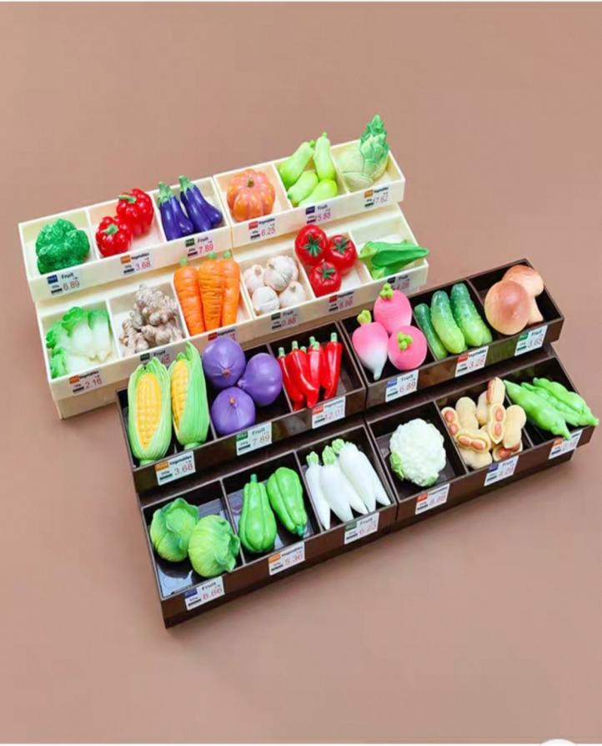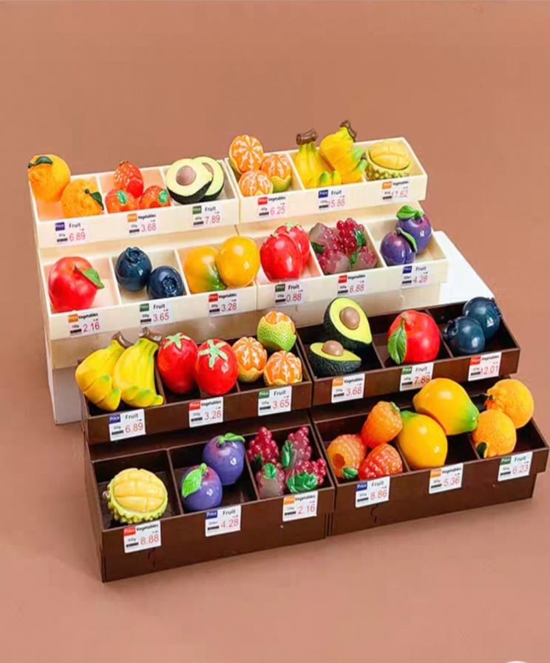

③成品菜类
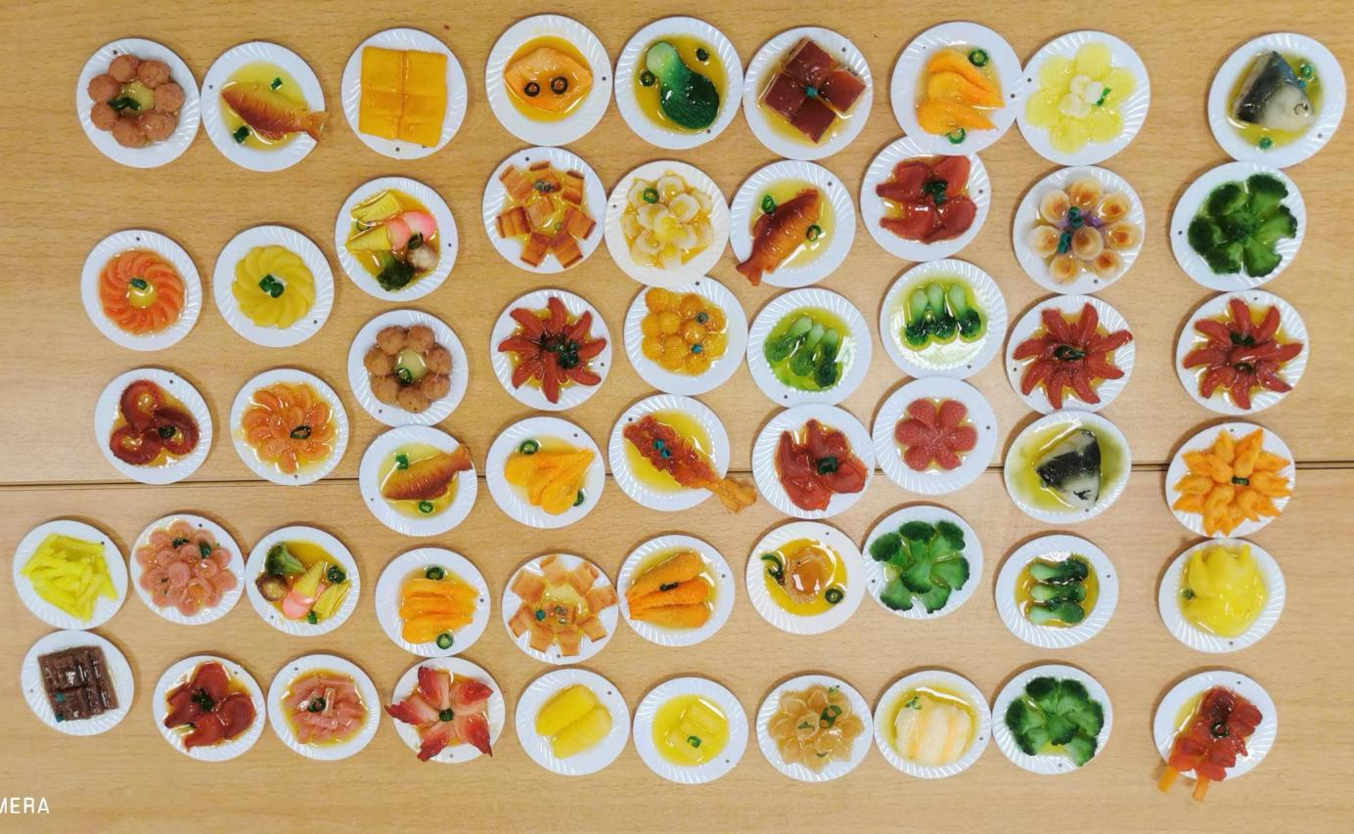
④饮料类
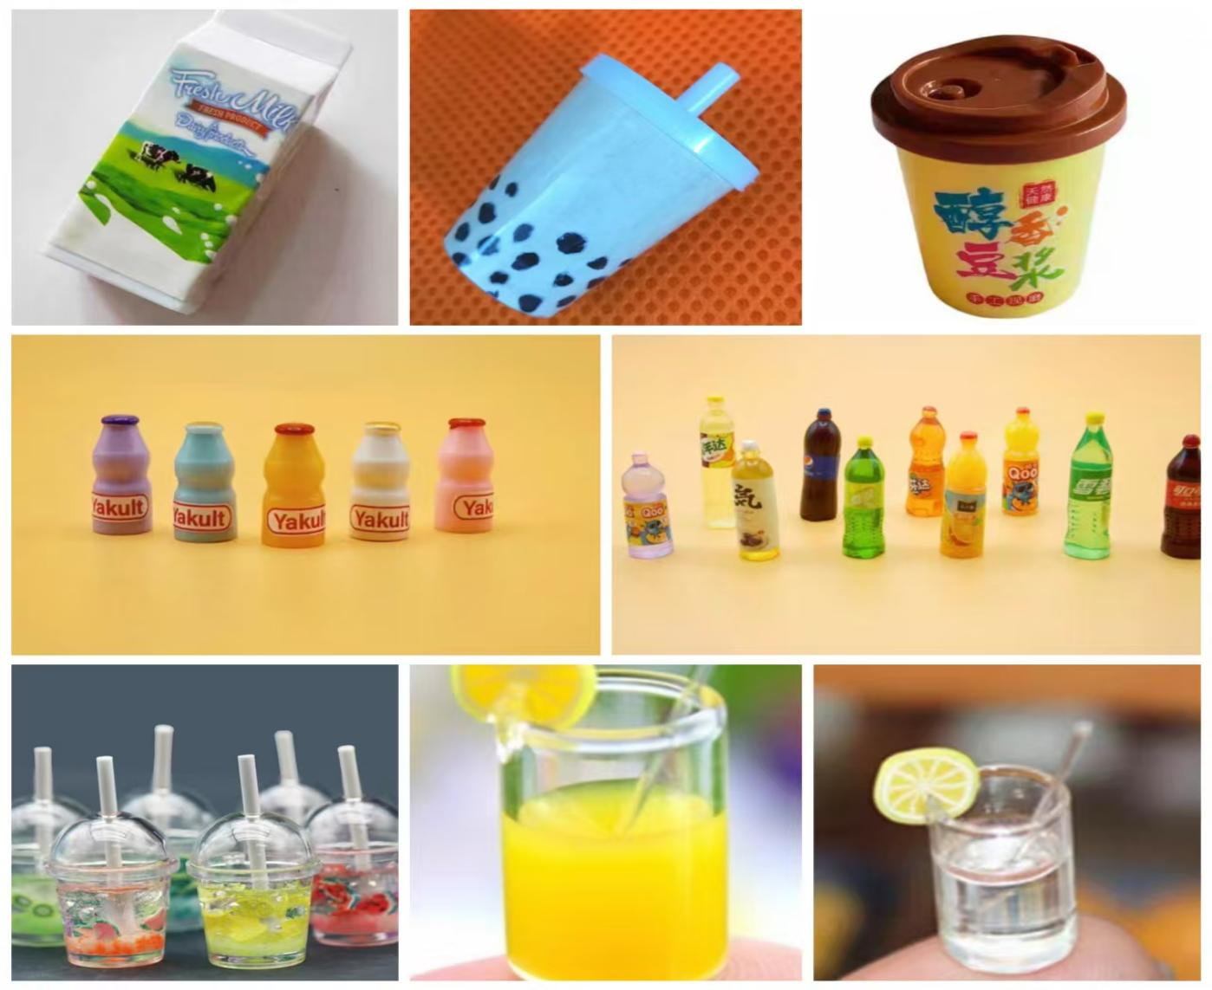
（2）流程
①教师简单介绍题目和要求
②学生小组讨论抢答分工：挑选早餐、午餐和晚餐人员，核算热量人员和三餐统筹人员，并进行实际操作。
③小组轮流到讲台分享本组的一日三餐，介绍早、中、晚餐都选了哪些食物，吃多少，最后的总热量控制在多少。
④师、生共同评价，倡议大家运用到生活中。
小组合作探究，有效考察学生们的协调合作能力，通过利用仿真迷你食物模型，有效激发学生参与课堂的积极性，通过挑选自己组别的一日三餐，能更深刻的理解本组膳食的重点，通过查阅食物热量表，加深对日常一些食物热量的记忆，有利于学生在日常膳食中更加注意食物的选择。
设计意图

- 总结提升与布置作业（约 分钟）

（五）总结提升与布置作业（约2分钟）
1、为家人制作一份一周的饮食计划
家庭的饮食习惯对于学生的影响是非常大，通过学生自己带动家人进行合理的膳食。
设计意图

- 学习评价
本课评价围绕学科核心素养，紧扣水平三学生学业质量合格标准，结合具体的教学内容， 对学生学习情况开展整体评价，以评估学生核心素养发展的水平，改进学生的“学 ”和教师的“教 ”。
结合学生课堂学习态度、健康知识掌握基本情况、家庭体育作业完成情况等学生总体表现，从健康知识、健康行为、生活方式三个维度检验学习目标的达成度，评估核心素养的发展水平。
评价维度 | 评价内容 | 评价主体
评价维度 | 评价内容 | 教师评价 | 学生自评 | 家长评价 | 生生互评
健康知识 | 1.知道体重指数（BMI）的计算方法 | √ | √ | √ | √
健康知识 | 2.知道肥胖的成因和危害 | √ | √ | √ | √
健康知识 | 3.知道合理膳食的总体原则 | √ | √ | √ | √
健康知识 | 4.知道不同体重人群的膳食要点 | √ | √ | √ | √
健康知识 | 5.知道自己一日三餐的分配以及用餐时间 | √ | √ | √ | √
健康行为 | 1.饮食多样化搭配：主食粗细结合；蔬果选择新鲜颜色不同的蔬菜和水果；每天摄入优质蛋白；每天保证牛奶的摄入； | √ | √ | √ | √
健康行为 | 2.主动减少油炸食品、高糖甜品和高盐零食的摄入量，每天争取引用足量的白水，减少饮料的摄入 | √ | √ | √ | √
健康行为 | 3.积极向家长、朋友等宣传合理膳食的理念，并帮助他们做饮食计划 |  | √ | √ | √
健康行为 | 4.增强健康意识，学习营养知识、读懂标签、参与烹饪实践、了解食物来源 |  | √ | √ | √
生活方式 | 1.一日三餐定时定量，不暴饮暴食 | √ | √ | √ | √
生活方式 | 2.每天坚持1小时的户外活动 | √ | √ | √ | √
生活方式 | 3.注意食品安全，餐前洗手，不吃过期或者变质食物 | √ | √ | √ | √
生活方式 | 4.作息规律，不熬夜，睡眠足 |  | √ | √
备注：评价主体可以是单主体，也可以是多主体共同参与，其中有一个主体评价为合格，此项评价结果即为合格。可规定每合格一项累计积 1 分，健康知识、健康行为、生活方式每个维度至少得 1 分，总分超过 6 分即为总体合格。教师根据每个学生的评价结果，结合学生的课堂内外的表现撰写书面评语，提出针对性地改进建议，并用激励的语言让学生能够对下一阶段的学习产生兴趣和积极性。

一、课后反思：
（一）课的过程与设计
课的开头：教师通过充气彩衣使自己变胖，吸引学生们的注意力，通过观看视频了解到我国青少年超重肥胖形势严峻，正在影响着人们的身体健康，因此，日益严峻的肥胖形式我们要高度重视，关乎我们的身体健康。首先，从本体感觉体验肥胖，师生互动共同体验大腹便便，感受肥胖给我们生活和学习带来的不便，提出问题：“除了给我们带来诸多不便利，肥胖还有哪些危害？”
虽说本堂课的重点内容是“吃”出健康身材，但是同学们很有必要了解肥胖的起因和对我们身体的危害，让学生们自主思考结合生活经验来说一说肥胖的危害和起因。首先，同学们积极的思考回答肥胖的危害，再通过观看视频了解肥胖具体都有哪些危害，让孩子们知道肥胖是百害无一利的。进而教师继续提问“肥胖是什么原因造成的呢？”孩子们争先恐后的回答，老师给出总结：肥胖大都是由于不健康的生活方式造成的，引出吃动平衡的概念，从而引出本节课的主题：吃出健康身材。
本课主题引出后，教师继续提问：“怎么样吃才健康呢？”进而邀请同学们观看合理膳食的视频，让孩子们充分了解合理膳食的总体原则，老师根据卫健委最新提出的对于青少年《体重管理指导原则》的要求为同学们编成了小口诀，方便学生记忆。老师继续提问：“除了合理膳食，我们不同体重的人群饮食又有哪些要注意的呢？”说到不同体重，老师也将课堂分组的原因做出解释，是根据体重指数的数值进行分组，重量级组别两组、稳重级组别两组、轻量级组别一组，并提示大家无论在哪一组都不要有压力，因为我们的体重是在变化的，通过我们的控制，我们可以改变我们的分组。我们生活中有超重肥胖的同学，有正常体重的同学，还有一小部分偏瘦的同学，每一类的同学的健康都需要被关注。为了让肥胖的同学瘦下来，瘦的同学增一增体重，一般的同学保持正常体重，引出小组合作探究出饮食妙招。
小组合作探究环节：每个组别利用自己的生活经验给其他任意一组别进行支招，让他们能够很好的控制自己的体重，从以下几个方面：平时应该多吃些什么，少吃些什么、不要吃什么，什么时间吃为好，吃饭的顺序，还有应该是细嚼慢咽还是狼吞虎咽等提出建议，考察学生生活积累以及各组归纳总结能力。教师没有告诉学生应该怎么吃，而是通过小组合作，将每个学生的生活经验汇总出来，且这个过程中，每个小组的同学需要认真思考，不同组别的同学应该怎么吃合适。小组分享出不同的妙招，然后询问了被建议组的意见，这样形成了简单的思考和讨论，培养学生的批判性思维意识。而后通过观看合理膳食小视频与自己的妙招进行对比，让学生们的注意力更加集中，观看更加高效。最后教师以顺口溜的形式给出两个问题的答案，学生们加深印象，容易记忆。
最后一部分，是学生动手实践环节，通过小组合作探究，有效考察学生们的协调合作能力，通过利用仿真迷你食物模型，有效激发学生参与课堂的积极性，通过挑选自己组别的一日三餐，能更深刻的理解本组膳食的重点，通过查阅食物热量手册，加深对日常一些食物热量的记忆，有利于学生在日常膳食中更加注意食物的选择。充分体现了健康教育知识的学以致用。在所有准备的食材中，一部分食材是被标注了名称和热量（每100克），有一部分是没有标注热量的，也给了学生们思考且充分查阅食物热量表进行预算的机会，适当的增加了实操部分的难度。当然，本环节也是允许学生选择所备食材以外的食材，还增加了互评环节，同学们对于每组所选食材进行评价提建议，充分发挥了学生的主观能动性。
整节课遵循循序渐进的教学手段，使学生逐步获得并运用知识。在学会、懂得后进行实践，实践中有思考、有统筹、有合作。
（二）授课的反思
1、授课过程中，在观看视频后，学生能够比较准确的说出视频中所展示的内容，反馈出学习的效果，通过学生回答老师问题的积极性，为本节课烘托了宽松、愉快的学习气氛，在动手实操环节，孩子们热烈的讨论以及积极的行动形成了比较活跃的课堂气氛，我认为这一点是体育与健康理论课难能可贵的，做到了活而不乱。
2、上课过程中，我们把“学生为主体”作为重中之重，因此本节课重点内容：动手实践部分，老师将准备的食材让学生们轮流传看了一次，结果证明学生对于老师准备的全部食材还是不太熟悉，部分原因也是由于部分食材制作不够精细，学生不能准确认出，导致实操过程中，孩子们不是特别的熟悉。还有部分成品食材如：鸡腿青菜米饭等，没有标注热量给孩子们在预算热量过程中增加了一些难度。我个人理解的对于一项体育健康知识，尤其是五年级的学生，他们有一定的生活经验和积累，因此，我认为很多知识不需要老师讲解，而是老师一步步引导学生们思考并说出来，事实证明，五年级学生积累的生活经验还是很丰富的，有些回答是超过我的预期的。所以本节课重点内容由教师引导学生一步步完成，而后通过观看视频将知识展现，与学生的经验形成对比，而后通过实践让学生加深理解，效果显著。
（三）本课优点
1、道具精心准备，食材模型逼真，贴合实际，学生兴趣高。
2、教学过程中分组也是精心设计，通过体重指数将学生们划分组别，并取名字，重量级、稳重级和轻量级组，为后续各组完成目标做了充分准备。
3、在教学过程中，通过视频培养学生的观察能力与获取关键信息的能力，尊重学生的主体性。让学生在自主、互动、尝试和体验的过程中获得将健康知识运用到实际生活中的乐趣。
4、通过动手实践环节，让学生既要独立思考，又要协作互助，还要统筹全局，共同努力完成目标，充分体现学生的主体地位，为学生提供自主、合作学习的空间与平台，从而在体育健康知识学习中增进学生之间的交流，共同感受体育健康知识所带来的快乐，也为学生能很好地完成教学目标打下良好的基础，最后通过学生互评来加深学生们对三类人群膳食要点的掌握。
5、课堂无论是合作探究出妙招环节还是小组动手选三餐环节，各组都非常的积极的进行讨论，小组分工明确，课堂气氛活而不乱。
（四）本课不足
1、对于学生为主体，教师为辅的中心思想，本节课教师语言还需精简，还需要进一步探讨思考一些话是可以省略的，头口禅较多；教师各个环节的评价语可以再细致丰富一些。
2、PPT的制作以及视频材料的收集、整理和剪辑还可以再精美一些，一些细节处理还应该再细致一些。
3、学生们在选食材过程中比较依赖食物上面的标签，没有主动去识别食材，是不是可以考虑去掉食材的标签，会好一些。
二、指导教师点评：
（一）指导教师信息：
姓名 | 单位 | 年龄 | 教龄 | 职称 | 联系方式
崔宝春 | 北京市通州区教师研修中心 | 48 | 29 | 高级教师 | 18810119717
魏亮 | 北京市史家小学通州分校 | 38 | 15 | 一级教师 | 18710230053
（二）点评内容如下：
1、教学目标、重难点方面
课堂讲解与实践过程中重难点突出，重难点把握精准，课堂环节能够有效解决教学重难点，达成教学目标。教学内容的安排基本符合教材要求和五年级学生情况特点，教学目标设计合理且有分层，既锻炼了学生的实际操作能力，又锻炼了学生团队协作能力，目标达成度较好。
2、课堂教学组织、教法方面
（1）教学过程的设计和教材处理：教学过程的设计科学合理，整体比较流畅。教师没有将知识直接的展现的学生面前，而是通过学生的生活经验的积累，以及引导他们积极的思考。教师利用视频引导以及小组合作实践两部分整合成一节课，让学生既懂得三类重点人群的合理膳食，又实践体验选择一日三餐，积极性高，参与度高，学生的组织调动比较合理。从一开始教师的充气衣造型成功将学生的注意力吸引进来，师生互动，共同体验肥胖的感觉，从本体感觉上让孩子们了解了肥胖带给我们的诸多不方便，通过视频学生们细致的了解了肥胖对于我们身体的危害。倡导同学们科学管理体重从我做起从现在做起。吃好一日三餐是我们管理体重的关键，结合小组合作出招，动手实践挑选一日三餐，统筹三餐热量的环节比较好的激发了学生的练习兴趣，把整节课推向了高潮，达到了比较好的效果。
（2）教学技巧和授课能力：教师讲解口齿清晰、对课堂的分寸把握较好，能比较有效的利用导入、表扬和小组合作讨论的教学方法强化激发学生练习兴趣。
（3）学生作为主体，教师为辅：整节课能充分的调动学生积极性，使学生能在轻松、愉快的气氛中学会“吃”，之后进行动手实操。实操部分有分工，有合作，学生充分发挥自己的想法。
（4）师生间的交流和关系：教师从导入部分，提出问题，解决问题，视频的引入，与学生沟通紧密，恰当的融和在一起，课堂气氛比较活跃。
作为一名工作10年的教师，健康教育课堂经验还是需要再丰富，多向其他学科教师学习。这节课虽然还有几点不足之处，但亮点比较明显，教学过程设计流畅，教学教法合理，学生的主体作用和教师的主导地位能得到比较好的体现，达到了预期效果。课前准备充分，对课堂的组织驾驭能力比较强。但在课堂过程中一些细节的处理还有待在以后的教学过程中不断提高。

